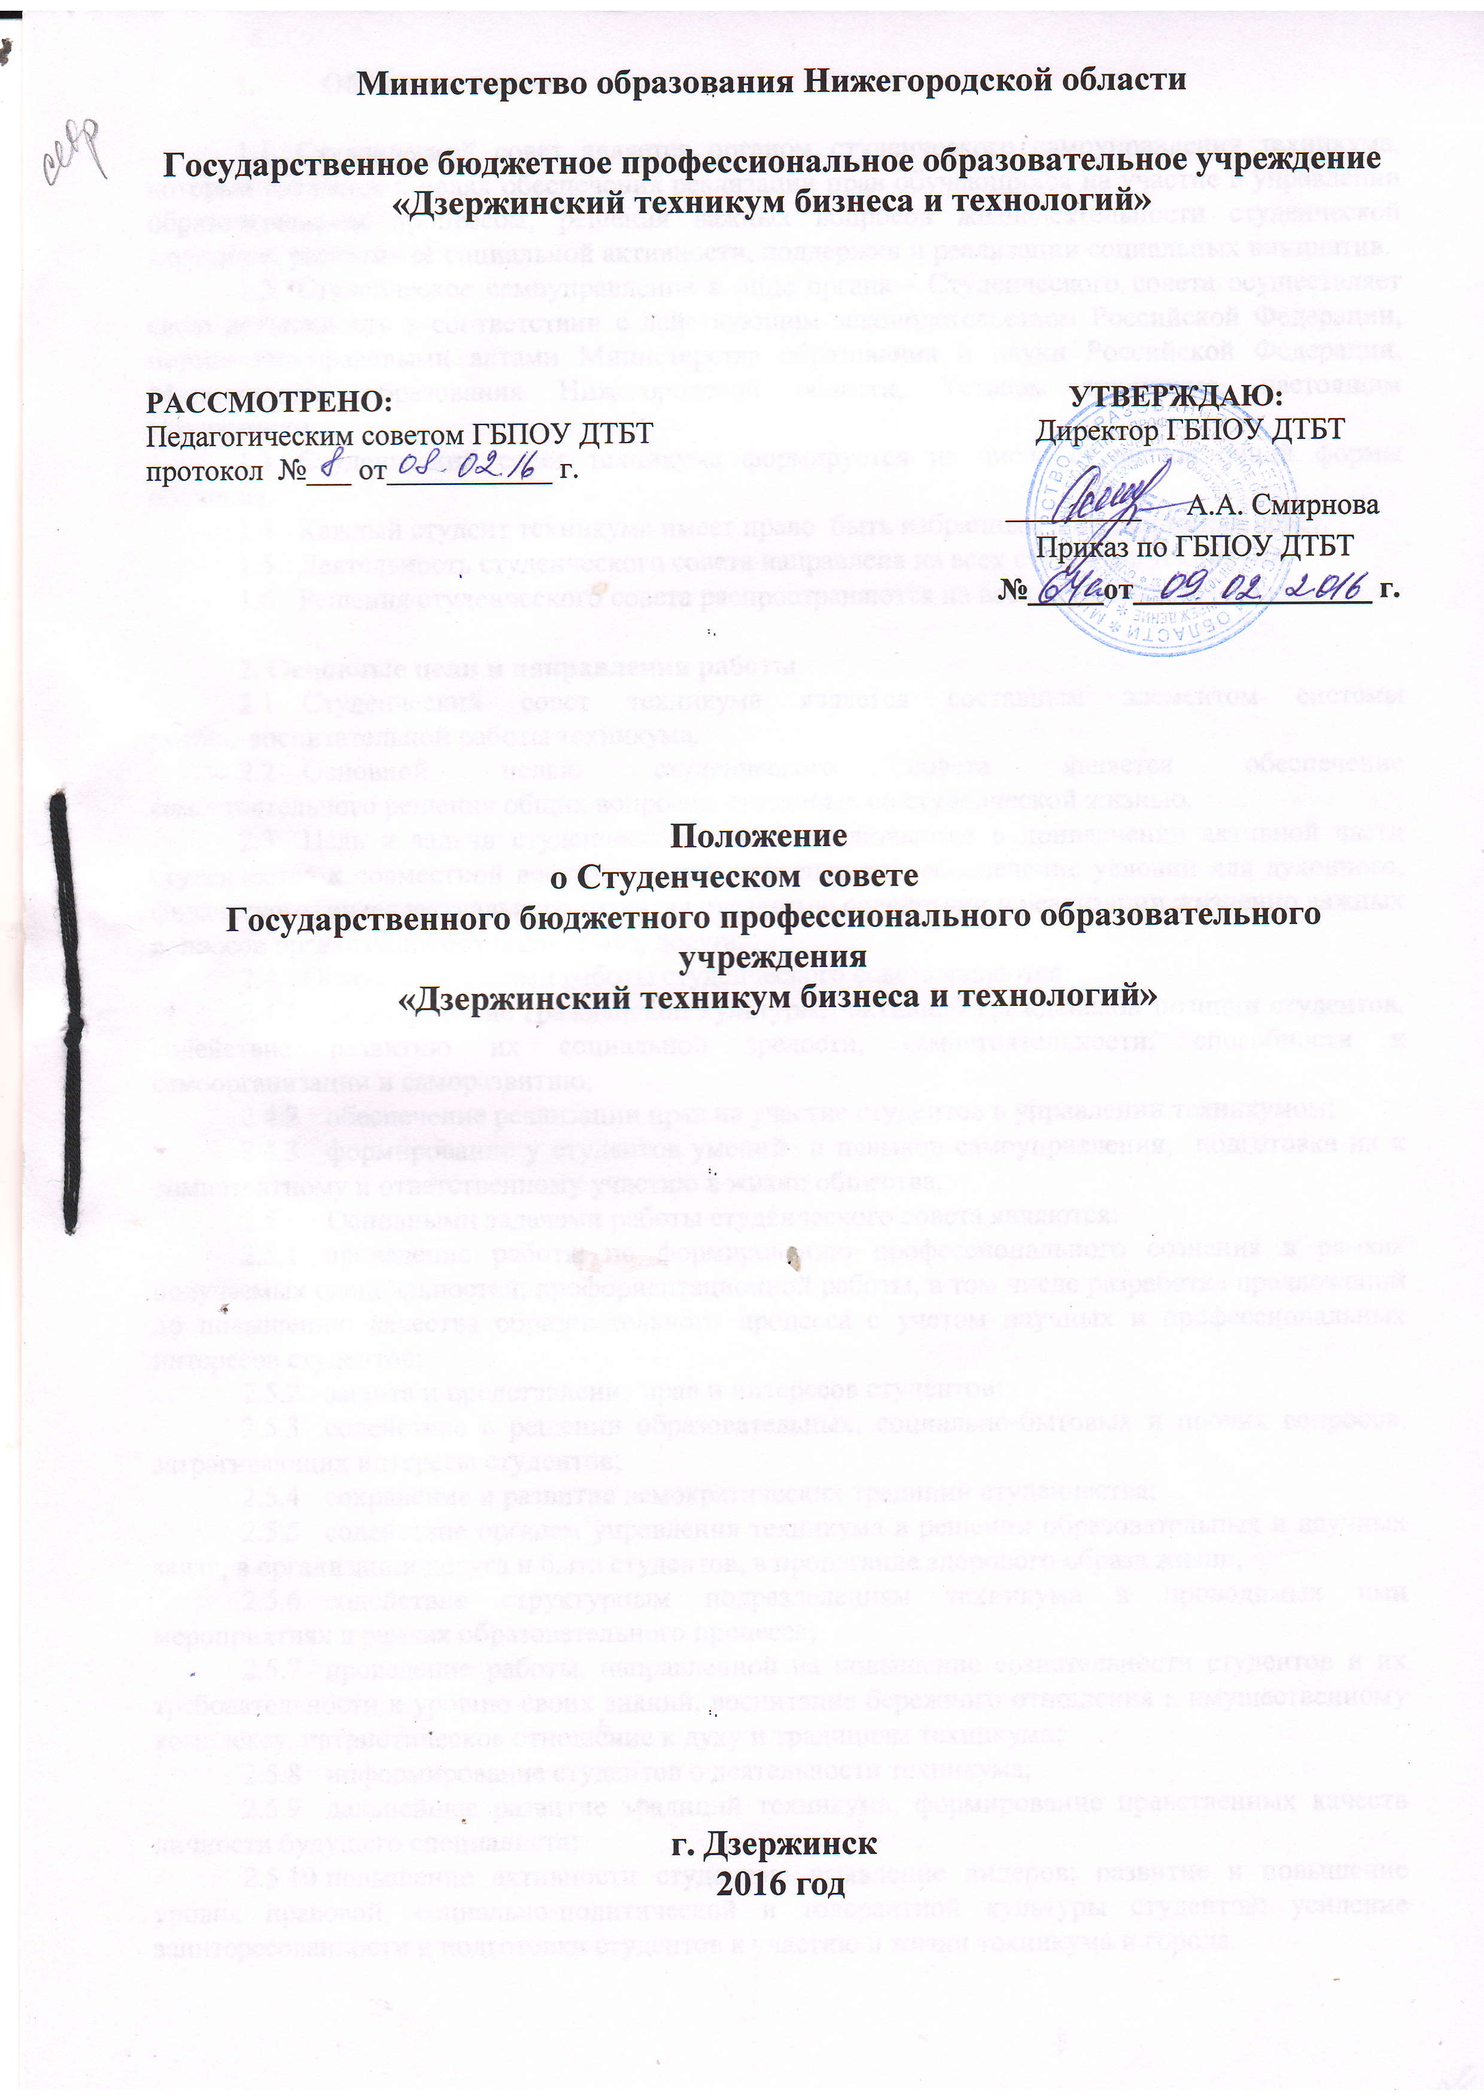

1. Общие положения

1..1 Настоящее Положение разработано в соответствии с Законом российской Федерации от 29.12.2012г. № 273-ФЗ «Об образовании», Постановлением Правительства Российской Федерации от 18 июля 2008г. № 543 «Типовое положение об образовательном учреждении среднего профессионального образования» и Уставом техникума.
1.2 Положение регламентирует деятельность Совета обучающихся, созданного в целях:
- воспитания у обучающихся высоких нравственных качеств, сознательного отношения к труду, ответственности, организованности и дисциплинированности, культуры поведения;
- приобретения личного опыта демократических отношений, сотрудничества и формирования лидерских качеств, управленческих начал;
- развития широкой социальной коммуникабельности, социализации, самореализации;
- более полной реализации своих прав и свобод.
1.3 Совет обучающихся руководствуется в своей деятельности настоящим положением о Совете обучающихся, планом работы учреждения, рекомендациями педагогического Совета, директора, заместителей директора, кураторов, мастеров производственного обучения.
1.4 Настоящее положение утверждается директором учреждения.
1.5 Совет обучающихся является высшим исполнительным и координирующим органом студенческого самоуправления, формируется прямым делегированием старост групп и других обучающихся, желающих выполнять общественную работу.
1.6 Педагогическая помощь и поддержка Совету обучающихся оказывается педагогами, мастерами производственного обучения, выдвинутыми педагогическим советом.
1.7 Совет обучающихся действует в период между конференциями и подотчетен им.
1.8 Решения Совета обучающихся принимаются большинством голосов.

2. Задачи и содержание работы Совета обучающихся

2.1. Совет обучающихся:
• Принимает активное участие в деятельности учреждения, организации внеурочной и внутритехникумовской работы.
• Вносит предложения связанные с учебно-воспитательным процессом, на педагогический совет, совет руководства.
• Руководит органами самоуправления в группах.
• Организует работу среди обучающихся по повышению ответственного отношения к учебе, способствует выполнению всеми обучающимися Правил внутреннего распорядка, единых педагогических требований, Устава учреждения.
• Участвует в работе по профилактике правонарушений и вредных привычек у обучающихся.
• Организует дежурство.
• Дает поручения группам и контролирует их выполнения.
• Готовит и выносит на обсуждение собраний обучающихся сценарии общетехникумовских мероприятий, положения о конкурсах, олимпиадах, акциях и др.
• Утверждает нормативные документы студенческого самоуправления (положения, правила, декларации) вносит в них изменения и дополнения.
• Участвует в рассмотрении вопросов поощрения и наложения взыскания на обучающихся.
• Председатель Совета обучающихся представляет совет на педсоветах при рассмотрении вопросов, входящих в компетенцию обучающихся.
• Принимает активное участие в планировании воспитательной работы учреждения, на своих заседаниях обсуждает планы подготовки и проведения общетехникумовских мероприятий.
• Комплектует группы актива под конкретные дела, организует работу с активом.

3. Принципы работы Совета обучающихся

3.1 Открытость и доступность
3.2 Добровольность и творчество.
3.3 Равенство и сотрудничество.
3.4 Непрерывность и перспективность.

4.Структура Совета обучающихся

4.1 В Совет обучающихся входят обучающиеся, избранные старостами или заместители старост групп; физорги, редакторы газет, культорганизаторы.
4.2 Совет обучающихся состоит из:
• Председателя и его заместителя, которые, координируют работу всего совета.
• Старостат - является органом студенческого самоуправления, в него входят старосты групп. Они оформляют рапортичку, защищают права и интересы группы, оказывают помощь куратору группы в организации различных дел.
• Штаб правопорядка - контролирует выполнения правил поведения обучающимися, дисциплину на уроках, организует дежурство в техникуме, способствует формированию навыков здорового образа жизни
• Организатор досуга (культмассовый сектор) свою деятельность направляет на развитие интеллектуального, творческого потенциала обучающихся посредством целенаправленных, взаимосвязанных внеурочных мероприятий.
• Сектор «Пресс-центр» состоит из главного редактора, художников, журналистов, социологов. Она освещает учебно-производственную и воспитательную деятельность обучающихся техникума посредством газеты, которая выходит 1 раз в месяц, информационных бюллетеней, листков, проведение анкетирования среди педагогического коллектива и обучающихся
• Физкультурный сектор отвечает за организацию спортивных мероприятий, вовлекает обучающихся в занятия в спортивных секциях, ведет пропаганду здорового образа жизни.
4.3 Работу Совета обучающихся координирует заместитель директора по УВР.
4.4 Работу старостата и штаба правопрядка курируют заведующие отделениями
4.5 Работу культмассового сектора курирует педагог-организатор.
4.6 Работу Пресс-центра курируют методист и библиотекарь.
4.7 Работу физкультурного сектора курирует руководитель физического воспитания.

5. Организация работы Совета обучающихся

5.1 Совет обучающихся избирается сроком на один год и состоит из представителей обучающихся групп (2 чел.).
5.2 Представители Совета обучающихся избираются коллективом группы на групповых собраниях открытым голосованием.
5.3 Заседания Совета обучающихся проводятся ежемесячно. В работе могут принимать участие педагогические работники и родители на правах совещательного голоса.
5.4 Решения совета обучающихся являются правомочными, если на его заседании присутствовало не менее двух третей его членов и если за него проголосовало более половины присутствующих
5.5 Решения Совета обучающихся оформляется протоколами.
5.6. Совет обучающихся отчитывается об итогах работы на общетехникумовских конференциях.

6. Права члена Совета обучающихся

Член Совета обучающихся имеет право:
- на проявление собственной активности и творчества в организации работы;
- на выражение мнений, сомнений, касающихся деятельности, и получение на них объяснений и ответов;
- оценивать работу членов Совета обучающихся;
- излагать свои проблемы, получать помощь;
- избирать и быть избранным в руководящие органы;
- принимать участие во всех проводимых мероприятиях и программах;
- вносить предложения по изменению и улучшению деятельности Совета обучающихся;
- выбирать дело или поручение в соответствии со своими способностями, склонностями и возможностями;
- обратиться за помощью и советом к педагогам, администрации учреждения;
- на поощрение за успехи в учебе, труде, общественной жизни
- выдвигать на поощрение других членов коллектива.

7.Обязанности члена Совета обучающихся

Член Совета обучающихся обязан:
- соблюдать требования данного Положения;
- выполнять и активно содействовать выполнению решений Совета обучающихся;
- заботиться о чести и поддержке традиций, авторитета техникума и его популяризации;
- проявлять уважение к мнению, взглядам других людей;
- принимать активное участие в подготовке и проведении общетехникумовских мероприятий;
- учиться и стремиться к интеллектуальному, творческому, физическому, нравственному самосовершенствованию.

